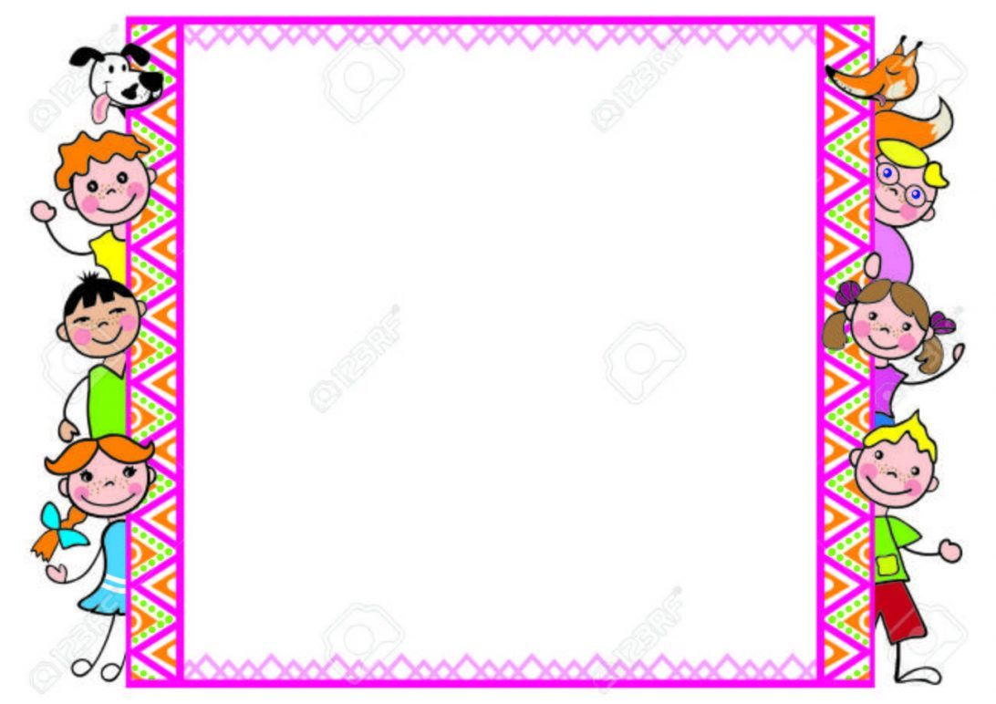

La scuola dell’ Infanzia “Sa Sedda”

**Vi invita al Saggio di Danza**  **e Consegna dei Diplomi**



**Mercoledì 29 Maggio ore 16.00**

**Auditorium**